ปัจจัยเสี่ยงของ
การเกิดอุบัติเหตุทางถนน

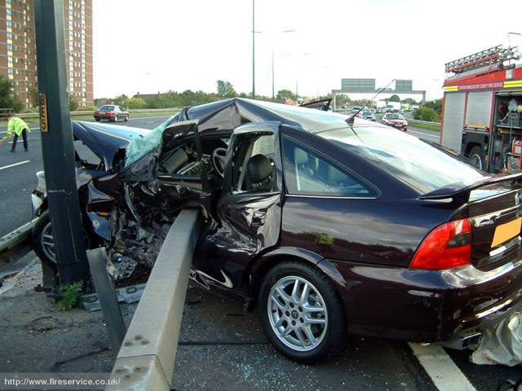
ปัจจัยเพิ่มความเสี่ยงอันตรายคือสิ่งที่ทำให้จุดที่ไม่เสี่ยงอันตรายสามารถเกิดเหตุการณ์ร้ายและจุดที่เสี่ยงอยู่แล้วสามารถเกิดเหตุการณ์ร้ายแรงเพิ่มขึ้นไปอีก ปัจจัยเพิ่มความเสี่ยงอันตรายหลักๆของการเกิดอุบัติเหตุทางถนนประกอบไปด้วย คน เวลา และเหตุการณ์
ปัจจัยเพิ่มความเสี่ยงอันตราย
ที่เกิดจากคนและสัตว์

- การขับจี้ ทำให้เกิดอุบัติเหตุรุนแรงได้ทันทีเมื่อรถคันหน้าพลาดพลั้ง โดยเฉพาะอย่างยิ่งถ้าขับเข้าจุดเสี่ยงอันตราย โอกาสพลาดจะสูงขึ้น
- การขับรถโดยไม่เคารพกฎจราจร ทำให้รถอื่นๆและคนเดินเท้าต้องเสี่ยงภัย เช่น การจอดรถตรงขอบทางขาวแดงซึ่งเป็นที่ห้ามจอดทำให้เกิดความเสี่ยง
ตัวอย่าง ความเสี่ยงในการขับรถด้วยเลนส์ถนนที่วิ่งสวนกัน แบบยูเทิร์นใต้สะพาน
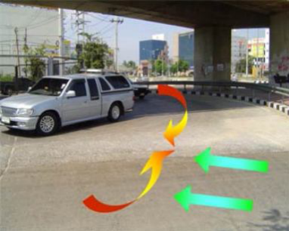
จากภาพจะเห็นรถยูเทิร์นวงนอกกำลังแล่นมา ซึ่งแอบอยู่หลังรถยูเทิร์นวงใน ทั้งรถและมอเตอร์ไซค์จะมองไม่เห็นกัน หากมีการชนคนขับมอเตอร์ไซค์อาจกระเด็นมาอยู่บนทางวิ่งของรถที่เพิ่งเลี้ยวซ้ายและไม่ทันระวัง (ลูกศรเส้นตรง) ความเสี่ยงนี้จะมากขึ้นในช่วงกลางคืน
- การขับไม่ระมัดระวังในจุดที่มีความเสี่ยงอันตรายอยู่แล้ว เช่น ขับเร็วในถนนแคบและโค้ง ซึ่งตัวถนนเป็นปัญหาอยู่แล้ว เมื่อผนวกเข้ากับการขับรถเร็ว ยิ่งจะทำให้ “ระยะการมองเห็นตรงทางโค้งไม่พอกับความเร็วที่ใช้”
เป็นการเพิ่มความเสี่ยงที่ทำให้เกิดอุบัติเหตุขึ้นเป็น 2 เท่า - การให้สัญญาณของเจ้าหน้าที่ตำรวจในบางครั้งไม่ชัดเจนหรือไม่สอดคล้องกับสถานการณ์การจราจรในขณะนั้น ทำให้ผู้ขับรถเกิดความสับสนในการตัดสินใจกระทำการอย่างใดอย่างหนึ่ง และอาจเกิดผิดพลาดถึงขั้นเกิดอุบัติเหตุได้
- การใช้อุปกรณ์สื่อสารหรืออิเล็กทรอนิคส์ในบางครั้งก็เป็นการรบกวนทำให้สมาธิและความระมัดระวังในการขับขี่ลดลง
มาตรการป้องกันการเกิดอุบัติภัยทางถนน

1. มาตรการด้านคน
การให้ประชาชนผู้ใช้รถ ใช้ถนน ได้มีความรู้และมีส่วนร่วมในการป้องกันอุบัติภัยทางถนนอย่างถูกต้อง เพื่อจะได้ตระหนักถึงความสำคัญและความจำเป็นของสภาพปัญหา และปลุกพลังการเป็น “ผู้มีวินัยจราจร” ตลอดจนสร้างวัฒนธรรมความปลอดภัยทางถนน ตามมาตรการ 3ม 2ข 1ร
(มอเตอร์ไซด์ปลอดภัย สวมหมวกนิรภัย เมาไม่ขับ ใบอนุญาตขับขี่ เข็มขัดนิรภัย และความเร็วไม่เกินที่กำหนด) อันจะนำไปสู่การลดความสูญเสียจากอุบัติเหตุได้อย่างแท้จริง
2. มาตรการด้านรถ
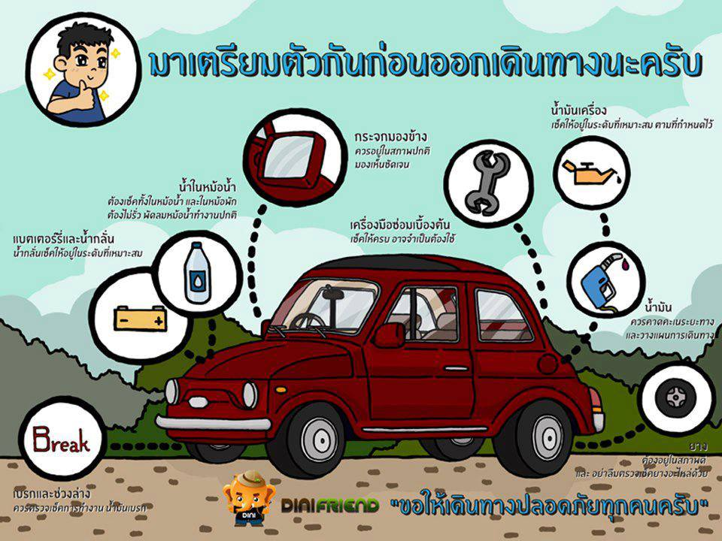
รณรงค์ให้ผู้ใช้รถตรวจสภาพรถก่อนออกเดินทาง เพื่อเพิ่มความปลอดภัยด้านพาหนะ เช่น ตรวจระดับน้ำกลั่นในแบตเตอรี่ ตรวจระดับน้ำในถังพักน้ำ ตรวจระดับน้ำมันเบรคและน้ำมันเครื่อง เป็นต้น
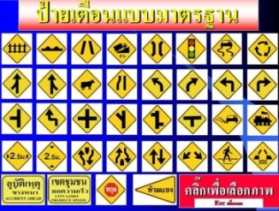
3. มาตรการด้านถนน
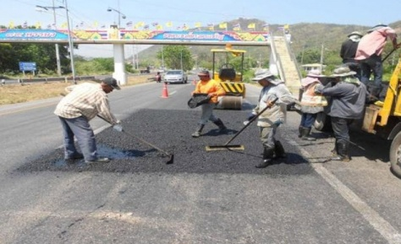
ตรวจสอบเส้นทางคมนาคมที่อยู่ในความรับผิดชอบ โดยเฉพาะจุดที่เสี่ยงอันตรายหรือบริเวณที่เกิดอุบัติเหตุบ่อยครั้ง โดยพิจารณาจัดทำป้ายสัญญาณเตือน เพื่อให้ผู้ใช้รถใช้ถนนเกิดความระมัดระวัง กรณีถนนชำรุดเสียหายให้เร่งแก้ไขซ่อมแซมให้แล้วเสร็จก่อนถึงเทศกาลที่มีผู้ใช้ถนนเป็น
จำนวนมาก แต่หากไม่สามารถดำเนินการให้แล้วเสร็จก็ให้ติดป้ายสัญญาณเตือน และขอความร่วมมือผู้รับจ้างหยุดดำเนินงานก่อสร้างหรือซ่อมแซมในช่วงเทศกาลดังกล่าวตามความเหมาะสม เพื่ออำนวยความสะดวกให้แก่ประชาชนในการเดินทาง
4. ป้ายจราจร
มาตรฐานป้ายจราจรแบ่งออกเป็น 3 ประเภท ตามลักษณะ
การใช้งาน ดังนี้
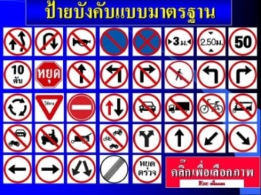
4.1 ป้ายบังคับ ใช้เพื่อสื่อให้ผู้ขับขี่ยวดยานทราบถึง การบังคับ การห้ามหรือข้อจำกัดบางประการและคำสั่งให้ปฏิบัติ ทั้งนี้ จะใช้ร่วมกับการบังคับตาพระราชบัญญัติการขนส่งทางบกและกฎหมายอื่นๆ ที่เกี่ยวข้อง

4.2 ป้ายเตือน ใช้เพื่อสื่อให้ผู้ขับขี่ยวดยานระมัดระวังอันตรายหรือทราบล่วงหน้าถึงสภาพทางหรือสภาวะอย่างอื่นที่เกิดขึ้นบนสายทางอันอาจเกิดอันตรายหรืออุบัติเหตุ
4.3 ป้ายแนะนำ
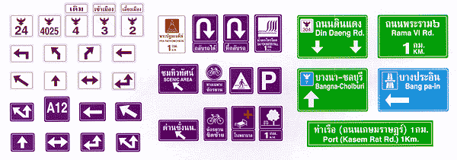
ใช้เพื่อแนะนำให้ผู้ขับขี่ยวดยานได้ทราบทิศทางของการเดินทางไปสู่จุดหมายปลายทาง หรือทราบถึงข้อมูลข่าวสารที่สำคัญในการเดินทางรวมทั้งสถานที่และบริเวณต่างๆ ที่ตั้งอยู่ตามเส้นทางที่ตัดผ่าน เพื่อให้เดินทางไปสู่จุดหมายปลายทางได้ถูกต้อง สะดวก และปลอดภัย
4. มาตรการด้านการประชาสัมพันธ์
ให้พิจารณาจัดทำสื่อรณรงค์และประชาสัมพันธ์ทุกรูปแบบ เช่น แผ่นพับ ป้ายประชาสัมพันธ์ วิทยุชุมชนจัดกิจกรรมรณรงค์ เพื่อให้ประชาชน ประชาคมตำบล – หมู่บ้าน ชุมชนได้เข้ามามีส่วนร่วมในการป้องกันและแก้ไขปัญหาอุบัติภัยทางถนนอย่างต่อเนื่อง โดยเฉพาะในช่วงวันหยุดเทศกาลที่จะมีผู้ใช้รถใช้ถนนเป็นจำนวนมาก ควรจัดให้มี
การประชาสัมพันธ์เป็นพิเศษ เช่น จัดกิจกรรมรณรงค์ให้มีการตรวจสอบสภาพรถก่อนเดินทาง ตรวจสอบสภาพรถโดยสารสาธารณะและคนขับก่อนเดินทางเพื่อความปลอดภัยของผู้โดยสาร เป็นต้น

การป้องกันและ
ลดอุบัติภัยทางถนน


โดย
สำนักงานปลัด
องค์การบริหารส่วนตำบลหนองบ่อ
โทร.0 7528 5100 โทรสาร.0 7528 5100
WWW.Nongbo.go.th

